מִבְחָן – פָּרָשַׁת וַיְחִי
- יַעֲקֹב הָיָה חַלָּשׁ / חָזָק.

יַעֲקֹב מְבָרֵךְ אֶת בָּנָיו / אָחִיו.
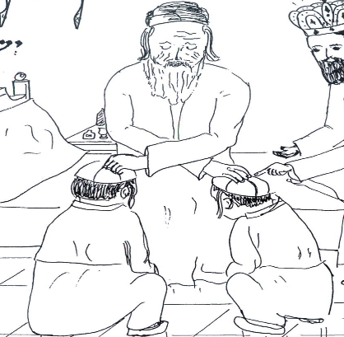

- רִשְׁמוּ אֶת שְׁמוֹת הַיְּלָדִים

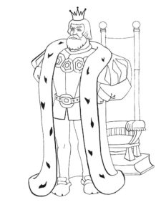
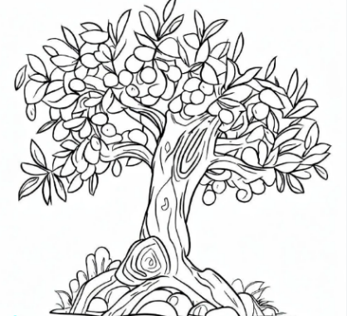
- מִי הִתְבָּרֵךְ ב:
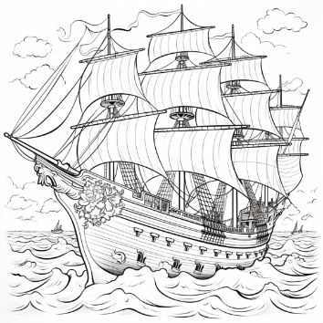

יְהוּדָה אֲשֶׁר זְבוּלוּן

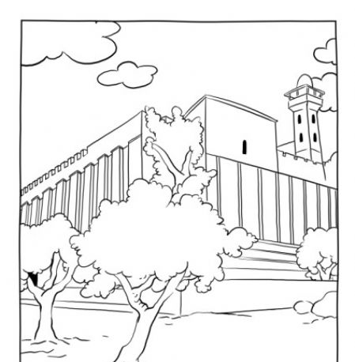
- הֵיכָן נִקְבַּר יַעֲקֹב? הַקִּיפוּ:
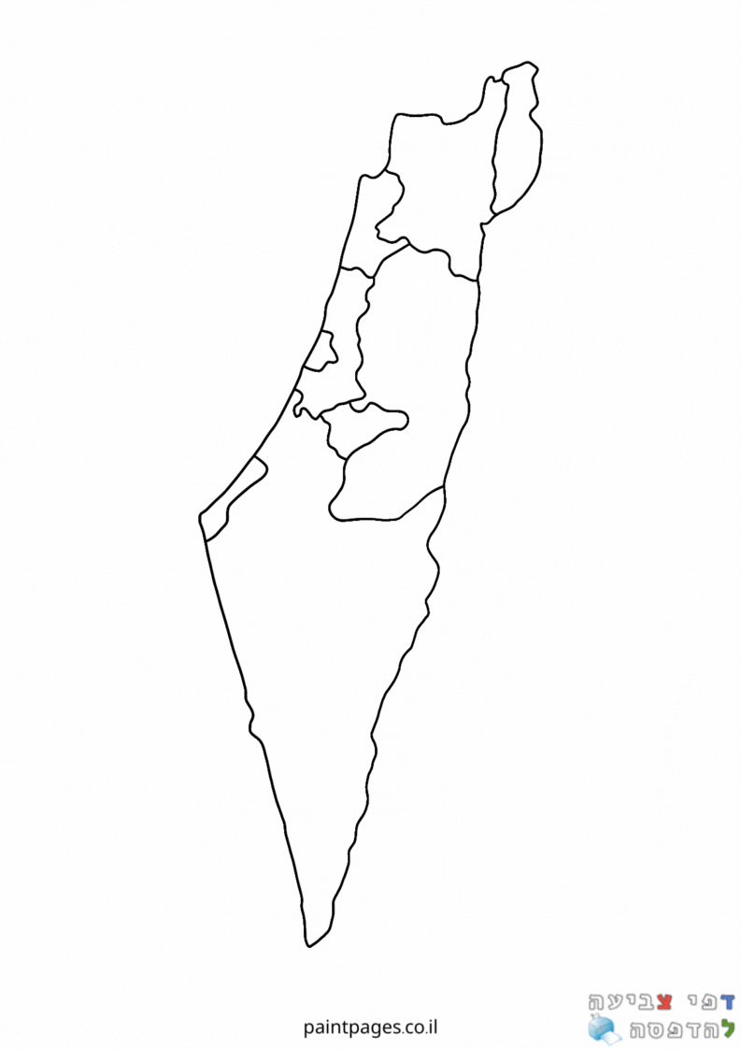

- מִי בָּכָה כְּשֶׁיַּעֲקֹב נִפְטַר?

רַק יוֹסֵף, הָאַחִים, כָּל מִצְרַיִם, מְנַשֶּׁה וְאֶפְרַיִם.

- לָמָּה מְבָרְכִים "יְשִׂמְךָ אֱלֹקִים כְּאֶפְרַיִם וְכִמְנַשֶּׁה"?

כִּי הֵם קַנָּאִים / כִּי הֵם אַחִים טוֹבִים.

- מִמָּה נִצַּל הָאִישׁ?

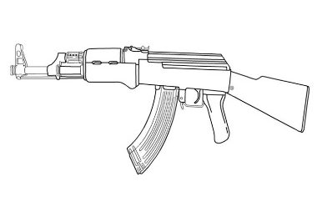
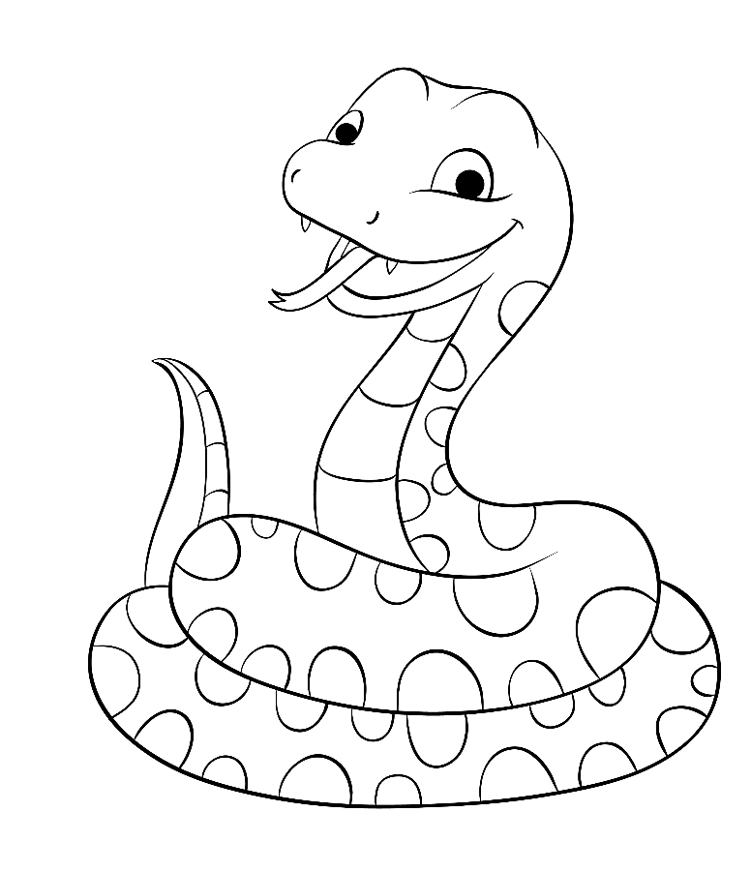
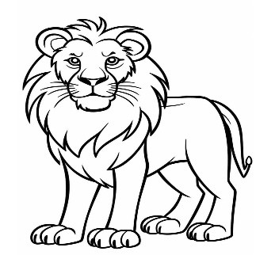

- מָה עָדִיף - לָתֵת לְעָנִי?
